GROUPE 5

Calculs des déplacements du drone Schéma du bâtiment

16m

D



A

C

B

26 m

Modèle des différents points autour du bâtiment

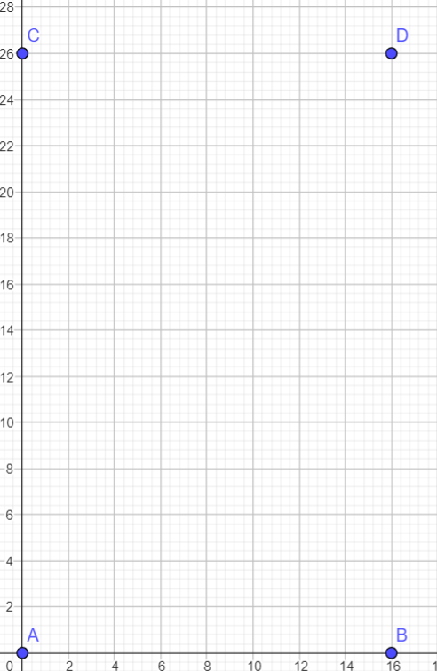

Etant donnée, pour mener à bien notre devoir, nous avons décidé de placer le drone à +2m de la largeur du bâtiment et à +1m de la hauteur du bâtiment afin que le drone ne puisse pas heurter les bordures du bâtiment.

D’où les différentes valeurs 16m de largeur et 26m de longueur .

Considérons le repère ci-dessus comme un repère orthonormé.

On a : A (0,0) ; B (16,0) ; C (16,26) et D (0,26).

$||\vec{AD}||$ = $\sqrt{{(0-0)}^{2}+{(26-0)}^{2}}=26 m.$

$||\vec{DC}||$ = $\sqrt{{(0-16)}^{2}+{(26-26)}^{2}}=16 m.$

$\left|\left|\vec{BC}\right|\right|=\left|\left|\vec{AD}\right|\right|=26 m car \vec{AD}= - \vec{BC}$

En somme, la distance totale ou déplacement noté (**D**) parcourue par le drone est donc :

D = $||\vec{AD}||$ + $||\vec{DC}||$ + $||\vec{BC}||$ = 26 + 16 + 26

Soit, **D = 68m**